แบบเสนอโครงการกองทุนหลักประกันสุขภาพระดับท้องถิ่น เขต 12 สงขลา

รหัสโครงการ
ชื่อโครงการ/กิจกรรม | โครงการ เด็กแรกเกิด ถึง 6 ปี โภชนาการดี พัฒนาการสมวัยรพ.สต.โคกเคียน อำเภอเมืองนราธิวาส ปี ๒๕๖๒
ชื่อกองทุน
สนับสนุนการจัดบริการสาธารณสุขของ หน่วยบริการ/สถานบริการ/หน่วยงานสาธารณสุข [ข้อ 7(1)]
สนับสนุนกิจกรรมสร้างเสริมสุขภาพ การป้องกันโรคของกลุ่มหรือองค์กรประชาชน/หน่วยงานอื่น [ข้อ 7(2)]
สนับสนุนการจัดกิจกรรมของ ศูนย์เด็กเล็ก/ผู้สูงอายุ/คนพิการ [ข้อ 7(3)]
สนับสนุนการบริหารหรือพัฒนากองทุนฯ [ข้อ 7(4)]
สนับสนุนกรณีเกิดโรคระบาดหรือภัยพิบัติ [ข้อ 7(5)]

หน่วยงาน/องค์กร/กลุ่มคนที่รับผิดชอบโครงการ | หน่วยบริการหรือสถานบริการสาธารณสุข เช่น รพ.สต.  หน่วยงานสาธารณสุขอื่นของ อปท. เช่น กองสาธารณสุขของเทศบาล  หน่วยงานสาธารณสุขอื่นของรัฐ เช่น สสอ.  หน่วยงานอื่นๆ ที่ไม่ใช่หน่วยงานสาธารณสุข เช่น โรงเรียน กองการศึกษาฯ  กลุ่มหรือองค์กรประชาชนตั้งแต่5 คน
ชื่อองค์กร/กลุ่มคน (5 คน) | ชื่อองค์กรโรงพยาบาลส่งเสริมสุขภาพตำบลโคกเคียน  กลุ่มคน (ระบุ 5 คน)  1 นายพิรัช ตั้งผดุงวงค์  2นางเรวดี รังษีโกศัย  3นางวริศราละออสุวรรณ  4นางอุไร ทองไชย  5นางกมลรัตน์ พรหมภักดี
วันอนุมัติ
ระยะเวลาดำเนินโครงการ | ตั้งแต่ วันที่...๑๕...เดือน......กรกฎาคม.พ.ศ. ๒๕๖๒  ถึง วันที่..๓๐.เดือน..กันยายน .พ.ศ.๒๕๖๒
งบประมาณ | จำนวน.....39,100......บาท ( สามหมื่นเก้าพันหนึ่งร้อยบาทถ้วน)
หลักการและเหตุผล

ด้วยงานงานส่งเสริมสุขภาพเด็กก่อนวัยเรียน โรงพยาบาลส่งเสริมสุขภาพตำบลโคกเคียน มีความประสงค์จะจัดทำโครงการโดยมีเป้าหมายเพื่อดูแลสุขภาพของเด็กแรกเกิด จนถึง 6 ปีให้มีภาวะโภชนาการปกติ มีน้ำหนักตามเกณฑ์และมีส่วนสูงดี สมส่วนตลอดจนมีพัฒนาการสมวัยเพื่อจะได้เติบโตเป็นพลเมืองที่มีคุณภาพในอนาคต ดังนั้น โรงพยาบาลส่งเสริมสุขภาพตำบลโคกเคียน จึงได้จัดทำโครงการเด็กแรกเกิด ถึง 6 ปี โภชนาการดี พัฒนาการสมวัย รพ.สต.โคกเคียน อำเภอเมืองนราธิวาส ปี 2562โดยมีรายละเอียดดังนี้
โภชนาการเป็นสิ่งสำคัญในเด็ก หากมีสิ่งใดมาทำให้การเจริญเติบโตต้องชะงักไป จะเป็นผลเสียต่อเด็กเป็นอย่างยิ่ง อาจทำให้เติบโตเป็นผู้ใหญ่ที่มีคุณภาพด้อยไปได้ เด็กจึงควรได้รับพลังงานและสารอาหารอย่างเพียงพอกับความต้องการของร่างกาย การให้อาหารเด็กอย่างไม่เหมาะสมหรือไม่ครบทั้ง 5 หมู่ จะทำให้การเจริญเติบโตหยุดชะงัก มีระดับสติปัญญาไม่ดีเท่าที่ควร และเจ็บป่วยบ่อย เด็กควรได้กินอาหารหลักครบทั้ง 5 หมู่ ในแต่ละชนิดควรกินให้หลากหลายชนิด วันละ 3 มื้อ และดื่มนมเป็นอาหารเสริม
ซึ่งในส่วนของโรงพยาบาลส่งเสริมสุขภาพตำบลโคกเคียนยังพบว่ามีปัญหาเด็ก แรกเกิด ถึง 6 ปียังมีภาวะทุพโภชนาการอยู่ค่อนข้างสูงคิดเป็นร้อยละ 13.50ซึ่งสูงกว่าเกณฑ์ตัวชี้วัดกระทรวงสาธารณสุขถึง 1 เท่าตัวคือ ร้อยละ 7.0 และในส่วนของการเฝ้าระวังภาวะพัฒนาการในเด็ก 5 กลุ่มวัย คือ อายุ 9 เดือน 18 เดือน 30 เดือน 48 เดือนและ 60 เดือน พบว่ามีภาวะ สงสัยพัฒนาการล่าช้า มากกว่า ร้อยละ 20 และยังมีกลุ่มเด็กที่อยู่นอกเหนือกลุ่มวัยดังกล่าวยังไม่ได้รับการตรวจคัดกรองภาวะพัฒนาการ
ฉะนั้นการแก้ไขปัญหาภาวะโภชนาการและ ส่งเสริมพัฒนาการในเด็ก แรกเกิด ถึง 6 ปี จึงต้องมีการดำเนินงานเพื่อเฝ้าระวังและแก้ไขปัญหาโดยให้กิจกรรมที่ดำเนินการสอดคล้องกับสาเหตุ ครอบคลุม กลุ่มเป้าหมายด้วยการผสมผสานทั้งการสร้างเสริมป้องกันและส่งเสริมสุขภาพเด็กก่อนวัยเรียน (แรกเกิด ถึง 6 ปี)ตามโครงการเด็กแรกเกิด ถึง 6 ปี โภชนาการดี พัฒนาการสมวัย รพ.สต.โคกเคียน อำเภอเมืองนราธิวาส ปี 2562ดังกล่าว

วิธีดำเนินการ (ออกแบบให้ละเอียด)
๑.กลุ่มผู้ปกครองเด็กแรกเกิด ถึง 6 ปี
- อบรมเชิงปฏิบัติการด้านโภชนาการแก่ผู้ปกครอง
- เฝ้าระวัง ชั่งน้ำหนัก วัดส่วนสูง และประเมินผลการเจริญเติบโตในเด็ก
๒. กลุ่มเด็กอายุ แรกเกิด ถึง 6 ปีที่มีภาวะ น้ำหนักน้อยกว่าเกณฑ์ ค่อนข้างน้อย และส่วนสูงไม่สมส่วน (เตี้ย)
- ประเมินภาวะโภชนาการ (ชั่งน้ำหนัก วัดส่วนสูง และแปรผล)
๓. กลุ่มเด็ก แรกเกิด ถึง 5 ปี (กลุ่มที่ต้องเฝ้าระวัง พัฒนาการ)
-อบรมเชิงปฏิบัติการแก่ อสม.ในการใช้เครื่องมือ DSPM เบื้องต้น ในการตรวจคัดกรอง พัฒนาการในเด็ก ตามกลุ่มวัย
- อบรมให้ความรู้ ผู้ปกครองเด็ก เกี่ยวกับการกระตุ้นพัฒนาการเด็กให้สมตามวัย
-จัดสัปดาห์การตรวจคัดกรองพัฒนาการ เด็กใน กลุ่มวัยหลัก 9 เดือน 18 เดือน 30 เดือน 48 เดือนและ 60 เดือน เพื่อแลกเปลี่ยนเรียนรู้ในกลุ่มผู้ปกครองเด็ก

ผลที่คาดว่าจะได้รับ
๑.เด็กแรกเกิด ถึง 6 ปีมีภาวะโภชนาการที่เหมาะสม น้ำหนักตามเกณฑ์อายุ ส่วนสูงตามเกณฑ์อายุ และสมส่วนตามเกณฑ์ น้ำหนักตามเกณฑ์ส่วนสูง
๒.เด็ก แรกเกิด ถึง 6 ปี ที่มีภาวะทุพโภชนาการได้รับอาหารเสริมส่งผลให้มีภาวะโภชนาการอยู่ในเกณฑ์ปกติ
๓.ผู้ปกครองเด็กแรกเกิด ถึง 6 ปีมีความรู้ในการดูแลบุตรหลานให้เติบโตมีภาวะ โภชนาการดี พัฒนาการสมวัย
๔.อสม. มีทักษะในการตรวจคัดกรอง พัฒนาการเด็กโดยใช้เครื่องมือ DSPM เบื้องต้น
๕.มีกลุ่มเด็กต้นแบบ เด็กสุขภาพดี พัฒนาการสมวัยที่ผ่านการประกวด
เป้าหมาย/วัตถุประสงค์ |  | ตัวชี้วัด
วัตถุประสงค์โดยตรง
วัตถุประสงค์  กลุ่มผู้ปกครองเด็กแรกเกิด ถึง 6 ปี  ๑.ผู้ปกครองมีความรู้ในเรื่องภาวะโภชนาการที่ปกติตามวัย และพัฒนาการสมวัย |  | ตัวชี้วัดความสำเร็จ  1……ร้อยละ ๘๐
กลุ่มเด็กอายุ แรกเกิด -6 ปี  2. เด็ก 5 กลุ่มวัยได้รับการตรวจคัดกรองพัฒนาการและมีพัฒนาการสมวัย |  | 2.......ร้อยละ 80
กลุ่มอสม.  3. อสม.มีความรู้ในเรื่องการใช้เครื่องมือ DSPM ในการประเมินภาวะพัฒนาการตามกลุ่มวัย |  | 3……ร้อยละ 10๐

กิจกรรมหลักและกิจกรรมย่อย
ระบุชนิดกิจกรรมหลัก เช่น ประชุม รณรงค์ จัดบริการ การจัดซื้อ | งบประมาณ | ระบุเวลา
การจัดอบรมให้ความรู้เชิงปฏิบัติการ
1.อบรมผู้ปกครองเด็กที่มีน้ำหนักน้อยกว่าเกณฑ์ ค่อนข้างน้อย และ เตี้ย จำนวน 120 คน | -ค่าอาหารกลางวันผู้ปกครองเด็ก .50บ.x.120คน= 6,000บ.  -ค่าอาหารว่างและเครื่องดื่มผู้ปกครองเด็ก25บ.x120คนx 2 มื้อ  = 6,000บ.  -ค่าตอบแทนวิทยากร ขั่วโมงละ 600 บาทx4 ชั่วโมง= 2,400บาท
2.อบรมเชิงปฏิบัติการอสม. เรื่องการใช้เครื่องมือคัดกรองพัฒนาการเบื้องต้น (DSPM )จำนวน 109 คน | -ค่าอาหารว่างและเครื่องดื่มอสม. 25.บ.x 109 คนx 2 มื้อ  =๕,๔๕๐ บ.  -ค่าอาหารกลางวัน.อสม. .50..บ.x.109คน x 1 มื้อ = ๕,๔๕๐ บ.  - ค่าวิทยากร ๑ คน ๔ ชั่วโมงๆละ 600บาท=2400.- บาท
3.อบรมผู้ปกครองเด็ก 5 กลุ่มวัยที่ตรวจพบสงสัยพัฒนาการล่าซ้า จำนวน 50 คน | -ค่าอาหารว่างและเครื่องดื่ม ผู้ปกครองเด็ก 5 กลุ่มวัย25..บ.x 50 คนx 2 มื้อ  = ๒,๕๐๐.- บาท  -ค่าอาหารกลางวันผู้ปกครองเด็ก 5 กลุ่มวัย.50..บ.x.50คน x 1 มื้อ  = ๒,๕๐๐.- บาท  - ค่าวิทยากร ๑ คน ๔ ชั่วโมงๆละ ๖๐๐บาท  = 2,400.- บาท
๔.ป้ายประชาสัมพันธ์โครงการฯ ขนาด ๑.๒x๓ เมตร  ผืนละ ๙๐๐ บาท x ๑ ผืน | =๙๐๐.-บาท
๕.ค่าวัสดุในการอบรมฯ  - ปากกา ๒๗๙ ด้ามx๕ บาท= ๑,๓๙๕ บาท  - สมุด ๒๗๙เล่ม x ๕ บาท = ๑,๓๙๕ บาท  - กระดาษ A๔ ๒ รีม x ๑๔๕ บาท = ๒๙๐ บาท  - ลวดเสียบกระดาษ ๒ กล่องx ๑๐ บาท= ๒๐ บาท | =๓,๑๐๐.-บาท
รวม..........39,100.......................บาท
( สามหมื่นเก้าพันหนึ่งร้อยบาทถ้วน)
7. สรุปแผนงาน/โครงการ/กิจกรรม
(ผู้เสนอฯ ลงรายละเอียด โดยในแต่ละข้อย่อยให้เลือกเพียง 1 รายการที่เป็นรายการหลักสำหรับใช้ในการจำแนกประเภทเท่านั้น เพื่อให้เจ้าหน้าที่ อปท. บันทึกข้อมูลลงโปรแกรมกองทุนฯ เมื่อได้รับอนุมัติแล้ว)
7.1 หน่วยงาน/องค์กร/กลุ่มคนที่รับผิดชอบโครงการ (ตามประกาศคณะกรรมการหลักประกันฯ พ.ศ. 2557 ข้อ 7)
ชื่อหน่วยงาน/องค์กร/กลุ่มคน...........................................................................................................................
7.1.1 หน่วยบริการหรือสถานบริการสาธารณสุข เช่น รพ.สต.
7.1.2 หน่วยงานสาธารณสุขอื่นของ อปท. เช่น กองสาธารณสุขของเทศบาล
7.1.3 หน่วยงานสาธารณสุขอื่นของรัฐ เช่น สสอ.
7.1.4 หน่วยงานอื่นๆ ที่ไม่ใช่หน่วยงานสาธารณสุข เช่น โรงเรียน
7.1.5 กลุ่มหรือองค์กรประชาชน
7.2 ประเภทการสนับสนุน(ตามประกาศคณะกรรมการหลักประกันฯ พ.ศ. 2557 ข้อ 7)
7.2.1 สนับสนุนการจัดบริการสาธารณสุขของ หน่วยบริการ/สถานบริการ/หน่วยงานสาธารณสุข [ข้อ 7(1)]
7.2.2 สนับสนุนกิจกรรมสร้างเสริมสุขภาพ การป้องกันโรคของกลุ่มหรือองค์กรประชาชน/หน่วยงานอื่น [ข้อ 7(2)]
7.2.3 สนับสนุนการจัดกิจกรรมของ ศูนย์เด็กเล็ก/ผู้สูงอายุ/คนพิการ [ข้อ 7(3)]
7.2.4 สนับสนุนการบริหารหรือพัฒนากองทุนฯ [ข้อ 7(4)]
7.2.5 สนับสนุนกรณีเกิดโรคระบาดหรือภัยพิบัติ [ข้อ 7(5)]

7.3 กลุ่มเป้าหมายหลัก (ตามแนบท้ายประกาศคณะอนุกรรมการส่งเสริมสุขภาพและป้องกันโรคฯ พ.ศ. 2557)
7.3.1 กลุ่มหญิงตั้งครรภ์และหญิงหลังคลอด
7.3.2กลุ่มเด็กเล็กและเด็กก่อนวัยเรียน จำนวน 120 คน
7.3.3 กลุ่มเด็กวัยเรียนและเยาวชน
7.3.4 กลุ่มวัยทำงาน
7.3.5.1 กลุ่มผู้สูงอายุ
7.3.5.2 กลุ่มผู้ป่วยโรคเรื้อรัง
7.3.6 กลุ่มคนพิการและทุพพลภาพ
7.3.7 กลุ่มประชาชนทั่วไปที่มีภาวะเสี่ยงจำนวน 109 คน
7.3.8 สำหรับการบริหารหรือพัฒนากองทุนฯ [ข้อ 7(4)]

7.4 กิจกรรมหลักตามกลุ่มเป้าหมายหลัก
7.4.1 กลุ่มหญิงตั้งครรภ์และหญิงหลังคลอด
7.4.1.1 การสำรวจข้อมูลสุขภาพ การจัดทำทะเบียนและฐานข้อมูลสุขภาพ
7.4.1.2 การตรวจคัดกรอง ประเมินภาวะสุขภาพและการค้นหาผู้มีภาวะเสี่ยง
7.4.1.3 การเยี่ยมติดตามดูแลสุขภาพก่อนคลอดและหลังคลอด
7.4.1.4 การรณรงค์/ประชาสัมพันธ์/ฝึกอบรม/ให้ความรู้
7.4.1.5 การส่งเสริมการเลี้ยงลูกด้วยนมแม่
7.4.1.6 การคัดกรองและดูแลรักษามะเร็งปากมดลูกและมะเร็งเต้านม
7.4.1.7 การส่งสริมสุขภาพช่องปาก
7.4.1.8 อื่นๆ (ระบุ) .................................................................................................................

7.4.2 กลุ่มเด็กเล็กและเด็กก่อนวัยเรียน
7.4.2.1 การสำรวจข้อมูลสุขภาพ การจัดทำทะเบียนและฐานข้อมูลสุขภาพ
7.4.2.2 การตรวจคัดกรอง ประเมินภาวะสุขภาพและการค้นหาผู้มีภาวะเสี่ยง
7.4.2.3 การเยี่ยมติดตามดูแลสุขภาพ
7.4.2.4 การรณรงค์/ประชาสัมพันธ์/ฝึกอบรม/ให้ความรู้
7.4.2.5 การส่งเสริมพัฒนาการตามวัย/กระบวนการเรียนรู้/ความฉลาดทางปัญญาและอารมณ์
จำนวน 50 คน
7.4.2.6 การส่งเสริมการได้รับวัคซีนป้องกันโรคตามวัย
7.4.2.7 การส่งเสริมสุขภาพช่องปาก
7.4.2.8 อื่นๆ (ระบุ) .................................................................................................................

7.4.3 กลุ่มเด็กวัยเรียนและเยาวชน
7.4.3.1 การสำรวจข้อมูลสุขภาพ การจัดทำทะเบียนและฐานข้อมูลสุขภาพ
7.4.3.2 การตรวจคัดกรอง ประเมินภาวะสุขภาพและการค้นหาผู้มีภาวะเสี่ยง
7.4.3.3 การเยี่ยมติดตามดูแลสุขภาพ
7.4.3.4 การรณรงค์/ประชาสัมพันธ์/ฝึกอบรม/ให้ความรู้
7.4.3.5 การส่งสริมพัฒนาการตามวัย/กระบวนการเรียนรู้/ความฉลาดทางปัญญาและอารมณ์
7.4.3.6 การส่งเสริมการได้รับวัคซีนป้องกันโรคตามวัย
7.4.3.7 การป้องกันและลดปัญหาด้านเพศสัมพันธ์/การตั้งครรภ์ไม่พร้อม
7.4.3.8 การป้องกันและลดปัญหาด้านสารเสพติด/ยาสูบ/เครื่องดื่มแอลกอฮอร์
7.4.3.9 อื่นๆ (ระบุ) .................................................................................................................

7.4.4 กลุ่มวัยทำงาน
7.4.4.1 การสำรวจข้อมูลสุขภาพ การจัดทำทะเบียนและฐานข้อมูลสุขภาพ
7.4.4.2 การตรวจคัดกรอง ประเมินภาวะสุขภาพและการค้นหาผู้มีภาวะเสี่ยง
7.4.4.3 การเยี่ยมติดตามดูแลสุขภาพ
7.4.4.4 การรณรงค์/ประชาสัมพันธ์/ฝึกอบรม/ให้ความรู้
7.4.4.5 การส่งเสริมพฤติกรรมสุขภาพในกลุ่มวัยทำงานและการปรับเปลี่ยนสิ่งแวดล้อมในการทำงาน
7.4.4.6 การส่งเสริมการดูแลสุขภาพจิตแก่กลุ่มวัยทำงาน
7.4.4.7 การป้องกันและลดปัญหาด้านเพศสัมพันธ์/การตั้งครรภ์ไม่พร้อม
7.4.4.8 การป้องกันและลดปัญหาด้านสารเสพติด/ยาสูบ/เครื่องดื่มแอลกอฮอร์
7.4.4.9 อื่นๆ (ระบุ) .................................................................................................................
7.4.5.1 กลุ่มผู้สูงอายุ
7.4.5.1.1 การสำรวจข้อมูลสุขภาพ การจัดทำทะเบียนและฐานข้อมูลสุขภาพ
7.4.5.1.2 การตรวจคัดกรอง ประเมินภาวะสุขภาพและการค้นหาผู้มีภาวะเสี่ยง
7.4.5.1.3 การเยี่ยมติดตามดูแลสุขภาพ
7.4.5.1.4 การรณรงค์/ประชาสัมพันธ์/ฝึกอบรม/ให้ความรู้
7.4.5.1.5 การส่งเสริมพัฒนาทักษะทางกายและใจ
7.4.5.1.6 การคัดกรองและดูแลผู้มีภาวะซึมเศร้า
7.4.5.1.7 การคัดกรองและดูแลผู้มีภาวะข้อเข่าเสื่อม
7.4.5.1.8 อื่นๆ (ระบุ) .................................................................................................................
7.4.5.2 กลุ่มผู้ป่วยโรคเรื้อรัง
7.4.5.2.1 การสำรวจข้อมูลสุขภาพ การจัดทำทะเบียนและฐานข้อมูลสุขภาพ
7.4.5.2.2 การตรวจคัดกรอง ประเมินภาวะสุขภาพและการค้นหาผู้มีภาวะเสี่ยง
7.4.5.2.3 การเยี่ยมติดตามดูแลสุขภาพ
7.4.5.2.4 การรณรงค์/ประชาสัมพันธ์/ฝึกอบรม/ให้ความรู้
7.4.5.2.5 การคัดกรองและดูแลผู้ป่วยโรคเบาหวานและความดันโลหิตสูง
7.4.5.2.6 การคัดกรองและดูแลผู้ป่วยโรคหัวใจ
7.4.5.2.7 การคัดกรองและดูแลผู้ป่วยโรคหลอดเลือดสมอง
7.4.5.2.8 การคัดกรองและดูแลผู้ป่วยโรคมะเร็ง
7.4.5.2.9 อื่นๆ (ระบุ) .................................................................................................................

7.4.6 กลุ่มคนพิการและทุพพลภาพ
7.4.6.1 การสำรวจข้อมูลสุขภาพ การจัดทำทะเบียนและฐานข้อมูลสุขภาพ
7.4.6.2 การตรวจคัดกรอง ประเมินภาวะสุขภาพและการค้นหาผู้มีภาวะเสี่ยง
7.4.6.3 การเยี่ยมติดตามดูแลสุขภาพ
7.4.6.4 การรณรงค์/ประชาสัมพันธ์/ฝึกอบรม/ให้ความรู้
7.4.6.5 การส่งเสริมพัฒนาทักษะทางกายและใจ
7.4.6.6 การคัดกรองและดูแลผู้มีภาวะซึมเศร้า
7.4.6.7 การคัดกรองและดูแลผู้มีภาวะข้อเข่าเสื่อม
7.4.6.8 อื่นๆ (ระบุ) .................................................................................................................
7.4.7 กลุ่มประชาชนทั่วไปที่มีภาวะเสี่ยง
7.4.7.1 การสำรวจข้อมูลสุขภาพ การจัดทำทะเบียนและฐานข้อมูลสุขภาพ
7.4.7.2 การตรวจคัดกรอง ประเมินภาวะสุขภาพและการค้นหาผู้มีภาวะเสี่ยง
7.4.7.3 การเยี่ยมติดตามดูแลสุขภาพ
7.4.7.4 การรณรงค์/ประชาสัมพันธ์/ฝึกอบรม/ให้ความรู้
7.4.7.5 การส่งเสริมการปรับเปลี่ยนพฤติกรรมและสิ่งแวดล้อมที่มีผลกระทบต่อสุขภาพ
7.4.7.6 อื่นๆ (ระบุ) .................................................................................................................
7.4.8 สำหรับการบริหารหรือพัฒนากองทุนฯ [ข้อ 7(4)]
7.4.8.1 อื่นๆ (ระบุ) .................................................................................................................

ลงชื่อ...................................................ผู้เสนอแผนงาน/โครงการ/กิจกรรม
(..นางเรวดี รังษีโกศัย....)
ตำแหน่ง นักวิชาการสาธารณสุขชำนาญการ
วันที ๒๗ เดือน กันยายน พ.ศ. ๒๕๖๑

(ลงชื่อ)............................................ผู้รับผิดชอบโครงการ
( นายพิรัช ตั้งผดุงวงค์ )
ตำแหน่ง ผู้อำนวยการโรงพยาบาลส่งเสริมสุขภาพตำบลโคกเคียน
วันที่ ๒๗ เดือน กันยายน พ.ศ.๒๕๖๑

ส่วนที่ 2 : ผลการพิจารณาแผนงาน/โครงการ/กิจกรรม(สำหรับเจ้าหน้าที่ อปท. ที่ได้รับมอบหมายลงรายละเอียด)

ตามมติการประชุมคณะกรรมการกองทุนหลักประกันสุขภาพ...........................................................................
ครั้งที่ ........... / 25…………… เมื่อวันที่............................................ ผลการพิจารณาแผนงาน/โครงการ/กิจกรรม ดังนี้
อนุมัติงบประมาณ เพื่อสนับสนุนแผนงาน/โครงการ/กิจกรรม จำนวน ..............................................บาท
เพราะ .........................................................................................................................................................
.........................................................................................................................................................
ไม่อนุมัติงบประมาณ เพื่อสนับสนุนแผนงาน/โครงการ/กิจกรรม
เพราะ .........................................................................................................................................................
.........................................................................................................................................................

หมายเหตุเพิ่มเติม (ถ้ามี) ...................................................................................................................................
.........................................................................................................................................................................................
.........................................................................................................................................................................................

ให้รายงานผลความสำเร็จของแผนงาน/โครงการ/กิจกรรมตามแบบฟอร์ม (ส่วนที่ 3)ภายในวันที่ ………………………………………………….........

ลงชื่อ....................................................................
(..................................................................)
ตำแหน่ง................................................................
วันที่-เดือน-พ.ศ. ....................................................

ตารางการอบรมผู้ปกครองเด็กที่มีน้ำหนักน้อยกว่าเกณฑ์ ค่อนข้างน้อย และ เตี้ย
ตามโครงการ เด็กแรกเกิด ถึง 6 ปี โภชนาการดี พัฒนาการสมวัยรพ.สต.โคกเคียน อำเภอเมืองนราธิวาส ปี ๒๕๖๒
ณ ห้องประชุมโรงเรียนบ้านทอน
วันที่ ๒4 เดือน กรกฏาคม พ.ศ. ๒๕๖๒
...............................................................................

๐๘.๓๐ – ๐๙.๐๐ น. ลงทะเบียน / พิธีเปิด
โดย นายพิรัช ตั้งผดุงวงค์ ผอ.รพ.สต.โคกเคียน
๐๙.๐๐ – ๑๐.๐๐ น. อาหารสมองที่สำคัญในช่วงวัยทองของเด็กไทย
โดย นางชลธิชา ลิ่มอุสันโน นักนักวิชาการสาธารณสุขชำนาญการ
๑๐.๐๐ – 12.๐๐ น. ภาวะ โภชนาการที่พึงประสงค์ในเด็กแรกเกิดถึง 6 ปี
โดยนางชลธิชา ลิ่มอุสันโน นักนักวิชาการสาธารณสุขชำนาญการ
๑๒.๐๐ – ๑๓.๐๐ น. พักรับประทานอาหารกลางวัน
๑๓.๐๐ – ๑5.๐๐ น. การแปรผลภาวะโภชนาการ และ
โดย นางเรวดี รังษีโกศัยนักวิชาการสาธารณสุขชำนาญการ
๑5.๐๐ – ๑6.๐๐ น. การจัดเมนูอาหารตามกลุ่มวัยที่เหมาะสม
โดย นางชลธิชา ลิ่มอุสันโน นักนักวิชาการสาธารณสุขชำนาญการ
๑๖.๐๐ – ๑๖.๓๐ น. ซักถามปัญหา/ข้อเสนอแนะ

............................................................................

หมายเหตุ : เวลา ๑๐.๓๐ – ๑๐.๔๕ น. พักรับประทานอาหารว่างและเครื่องดื่ม
๑๔.๓๐ – ๑๔.๔๕ น. พักรับประทานอาหารว่างและเครื่องดื่ม

ตารางการ.อบรมเชิงปฏิบัติการ อสม. เรื่องการใช้เครื่องมือคัดกรองพัฒนาการเบื้องต้น (DSPM )
ตามโครงการ เด็กแรกเกิด ถึง 6 ปี โภชนาการดี พัฒนาการสมวัยรพ.สต.โคกเคียน อำเภอเมืองนราธิวาส ปี ๒๕๖๒
ณ ห้องประชุมโรงเรียนบ้านทอน
วันที่๒5 เดือนกรกฏาคม พ.ศ. ๒๕๖๒
...............................................................................

๐๘.๓๐ – ๐๙.๐๐ น. ลงทะเบียน / พิธีเปิด
โดย นายพิรัช ตั้งผดุงวงค์ ผอ.รพ.สต.โคกเคียน
๐๙.๐๐ – ๑๑.๐๐ น. สถานการณ์พัฒนาการเด็กไทย
โดย นางเรวดี รังษีโกศัย นักวิชาการสาธารณสุขชำนาญการ
๑๑.๐๐ – 12.๐๐ น. ประโยชน์การใช้เครื่องมือ DSPM (เครื่องมือตรวจพัฒนาการ)
โดย น.ส.ซาฟีน๊ะดอเลาะ นักวิชาการสาธารณสุขชำนาญการ
๑๒.๐๐ – ๑๓.๐๐ น. พักรับประทานอาหารกลางวัน
๑๓.๐๐ – ๑6.๐๐ น. การฝึกปฏิบัตใช้เครื่องมือ DSPM
โดย น.ส.ซาฟีน๊ะดอเลาะ นักวิชาการสาธารณสุขชำนาญการ
๑๖.๐๐ – ๑๖.๓๐ น. ซักถามปัญหา/ข้อเสนอแนะ

............................................................................

หมายเหตุ : เวลา ๑๐.๓๐ – ๑๐.๔๕ น. พักรับประทานอาหารว่างและเครื่องดื่ม
๑๔.๓๐ – ๑๔.๔๕ น. พักรับประทานอาหารว่างและเครื่องดื่ม

ตารางการอบรมผู้ปกครองเด็ก 5 กลุ่มวัยที่ตรวจพบสงสัยพัฒนาการล่าช้า
ตามโครงการ เด็กแรกเกิด ถึง 6 ปี โภชนาการดี พัฒนาการสมวัยรพ.สต.โคกเคียน อำเภอเมืองนราธิวาส ปี ๒๕๖๒
ณ ห้องโรงพยาบาลส่งเสริมสุขภาพตำบลโคกเคียน
วันที่ ๒6 เดือนกรกฏาคม พ.ศ. ๒๕๖๒
...............................................................................

๐๘.๓๐ – ๐๙.๐๐ น. ลงทะเบียน / พิธีเปิด
โดย นายพิรัช ตั้งผดุงวงค์ ผอ.รพ.สต.โคกเคียน
๐๙.๐๐ – ๑๐.๐๐ น. พัฒนาการล่าช้าอันตรายอย่างไร
โดย นางเรวดี รังษีโกศัยนักวิชาการสาธารณสุขชำนาญการ
๑๐.๐๐ – 12.๐๐ น. การส่งเสริมพัฒนาการในเด็ก 6 เดือน ถึง 60 เดือน
โดย นางเสาวลักษณ์ เจ๊ะมุ นักจัดการทั่วไป
๑๒.๐๐ – ๑๓.๐๐ น. พักรับประทานอาหารกลางวัน
๑๓.๐๐ – ๑5.๐๐ น. หลักการกระตุ้นพัฒนาการเด็กให้เหมาะสมตามวัย
โดย นางเสาวลักษณ์ เจ๊ะมุ นักจัดการทั่วไป
๑5.๐๐ – ๑6.๐๐ น. แนวทางการส่งต่อเด็กเพื่อไปรับการกระตุ้นพัฒนาการ
โดยนางเรวดี รังษีโกศัย นักวิชาการสาธารณสุขชำนาญการ
๑๖.๐๐ – ๑๖.๓๐ น. ซักถามปัญหา/ข้อเสนอแนะ

............................................................................

หมายเหตุ : เวลา ๑๐.๓๐ – ๑๐.๔๕ น. พักรับประทานอาหารว่างและเครื่องดื่ม
๑๔.๓๐ – ๑๔.๔๕ น. พักรับประทานอาหารว่างและเครื่องดื่ม

ส่วนที่ ๓ : แบบรายงานผลการดำเนินงาน/โครงการ/กิจกรรมที่ได้รับงบประมาณสนับสนุนจาก กองทุนหลักประกันสุขภาพองค์การบริหารส่วนตำบลโคกเคียน

ชื่อโครงการ เด็กแรกเกิด ถึง 6 ปี โภชนาการดี พัฒนาการสมวัยรพ.สต.โคกเคียน ปีงบประมาณ 2562
๑.ผลการดำเนินงาน
-กิจกรรมอบรมผู้ปกครองเด็กที่มีน้ำหนักกว่าเกณฑ์ ค่อนข้างน้อย และเตี้ย แก่กลุ่มเป้าหมาย จำนวน 120 คน
-กิจกรรมอบรมเชิงปฏิบัติการ แก่ อสม.เรื่องการใช้เครื่องมือคัดกรองพัฒนาการเบื้องต้น (DSPM) แก่กลุ่มเป้าหมาย
จำนวน 109 คน
-กิจกรรมอบรม ผู้ปกครองเด็ก 5 กลุ่มวัยที่ตรวจพบสงสัยพัฒนาการล่าช้า แก่กลุ่มเป้าหมายจำนวน 50 คน

๒.ผลสัมฤทธิ์ตามวัตถุประสงค์/ตัวชี้วัด
๒.๑การบรรลุตามวัตถุประสงค์
ไม่บรรลุตามวัตถุประสงค์
บรรลุตามวัตถุประสงค์ เพราะกลุ่มเป้าหมายเข้าร่วมกิจกรรมดังกล่าวครบถ้วนตามจำนวนที่กำหนด และได้รับ
ความรู้สามารถนำไปใช้ได้จริงในการดูและสุขภาพ ภาวะโภชนาการ และเฝ้าระวังภาวะพัฒนาการเด็กให้เหมาะสมตามวัย
๒.๒ จำนวนผู้เข้าร่วมในแผนงาน/โครงการ/กิจกรรม.........279 คน

๓.การเบิกจ่ายงบประมาณ
งบประมาณที่ได้รับการอนุมัติ 39,100 บาท คิดเป็นร้อยละ ๑๐๐
งบประมาณที่เบิกจ่ายจริง ๓9,100 บาท คิดเป็นร้อยละ ๑๐๐
งบประมาณเหลือส่งคืนกองทุนฯ........-.......... บาท คิดเป็นร้อยละ......-..........

๔.ปัญหา/อุปสรรค ในการดำเนินงาน
ไม่มี
มี
ปัญหา/อุปสรรค.....กลุ่มเป้าหมายที่ควรได้รับ การเข้าร่วมกิจกรรมในครั้งนี้ไม่ครอบคลุมเนื่องจากมีกลุ่มเด็กที่ยังมี
ภาวะทุพโภชนาการ และ มีเด็กที่ตรวจพบ พัฒนาการสงสัยล่าช้าในพื้นที่อีกมาก

ลงชื่อ..........................................................ผู้รายงาน
( นางเรวดี รังสีโกศัย )
ตำแหน่ง นักวิชาการสาธารณสุขชำนาญการ
วันที่.............เดือน............................พ.ศ.................

ภาพกิจกรรมที่ 2 อบรมเชิงปฏิบัติการแก่ อสม.เรื่องการใช้เครื่องมือคัดกรองพัฒนาการเบื้องต้น(DSPM)
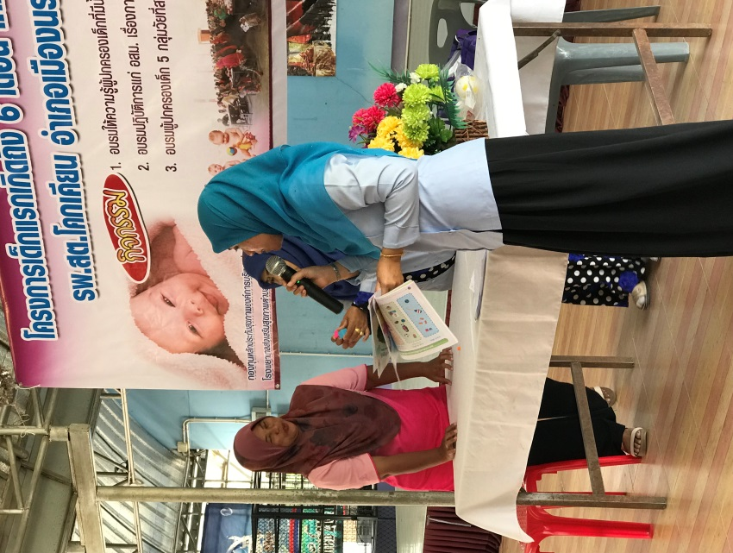
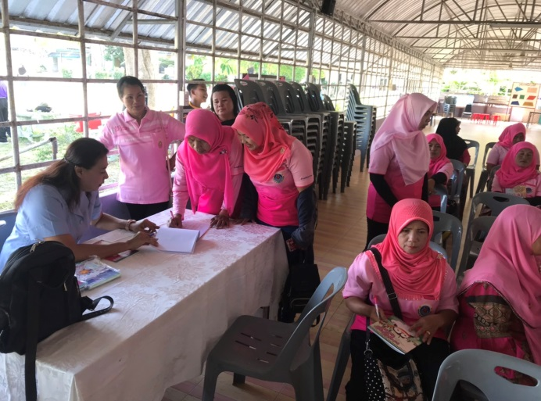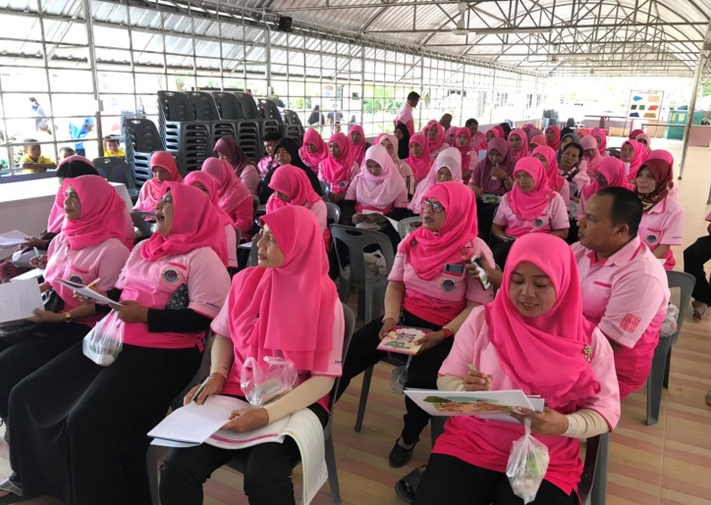
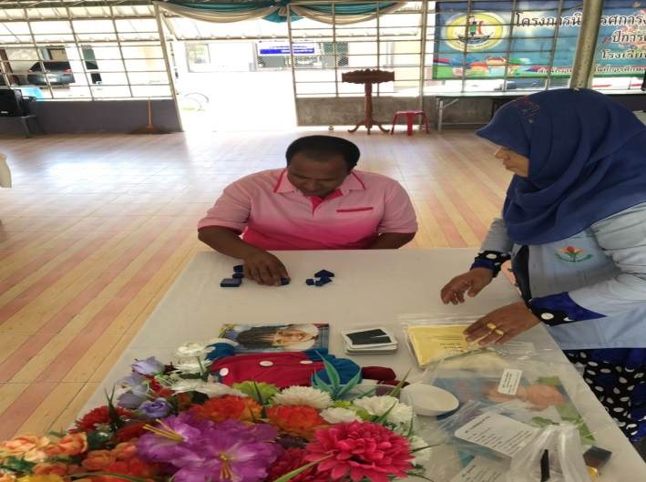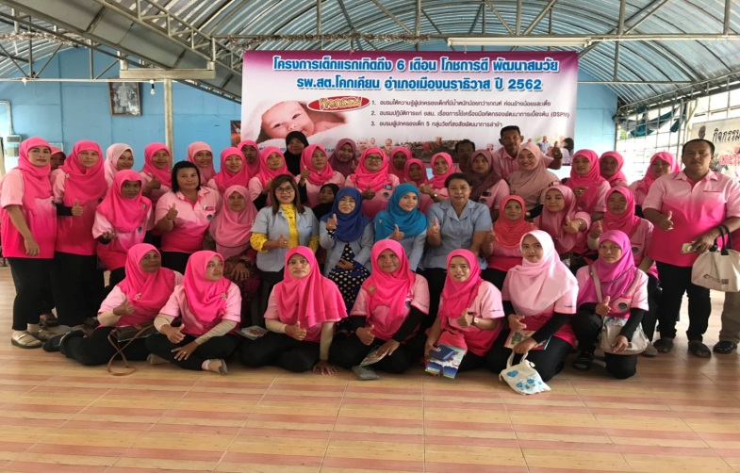

ภาพกิจกรรมที่ 3 อบรมผู้ปกครองเด็ก 5 กลุ่มวัยที่ตรวจพบสงสัยพัฒนาการล่าช้า

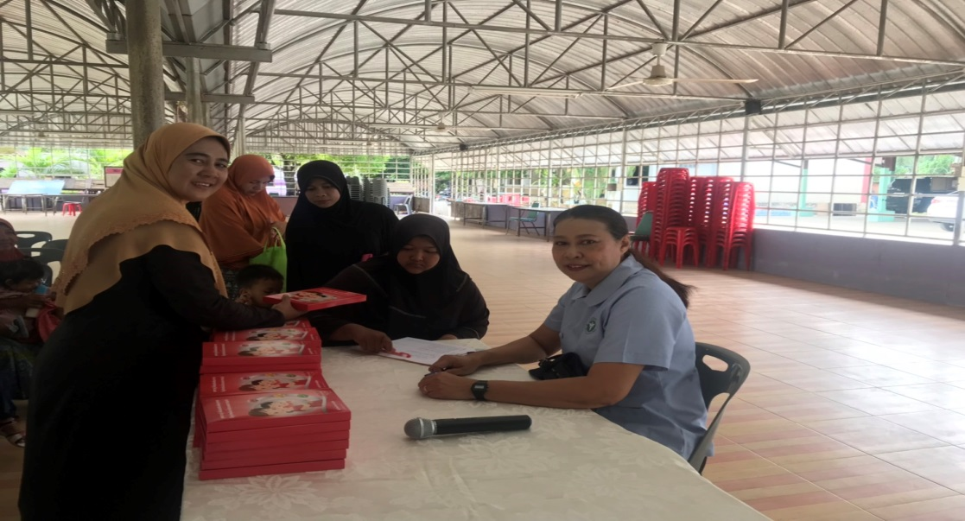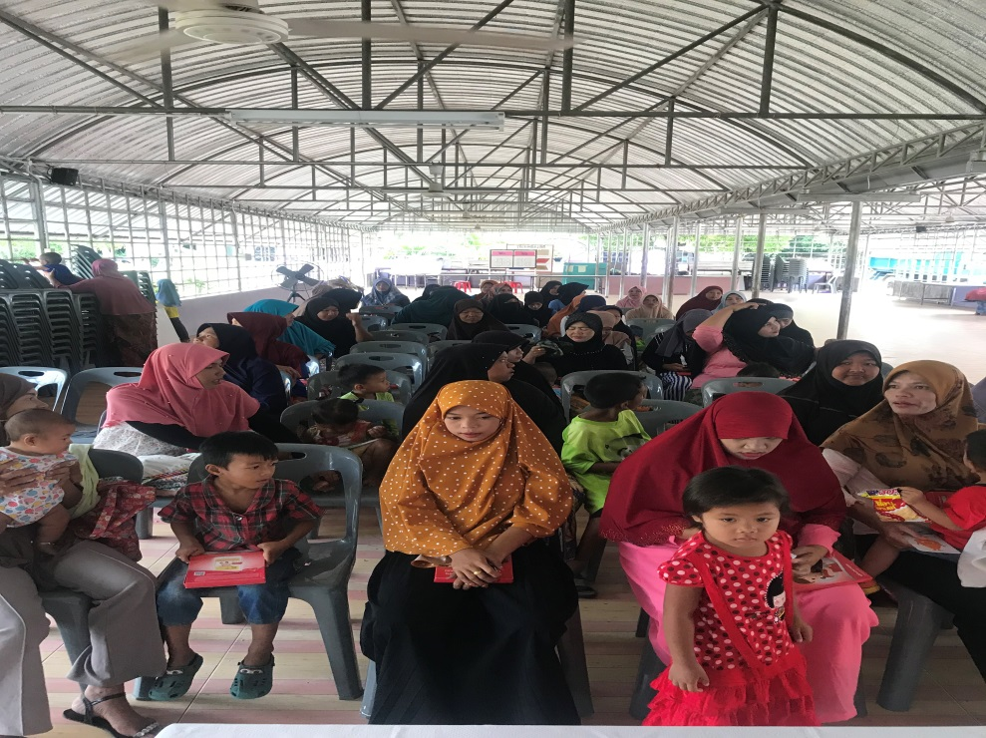
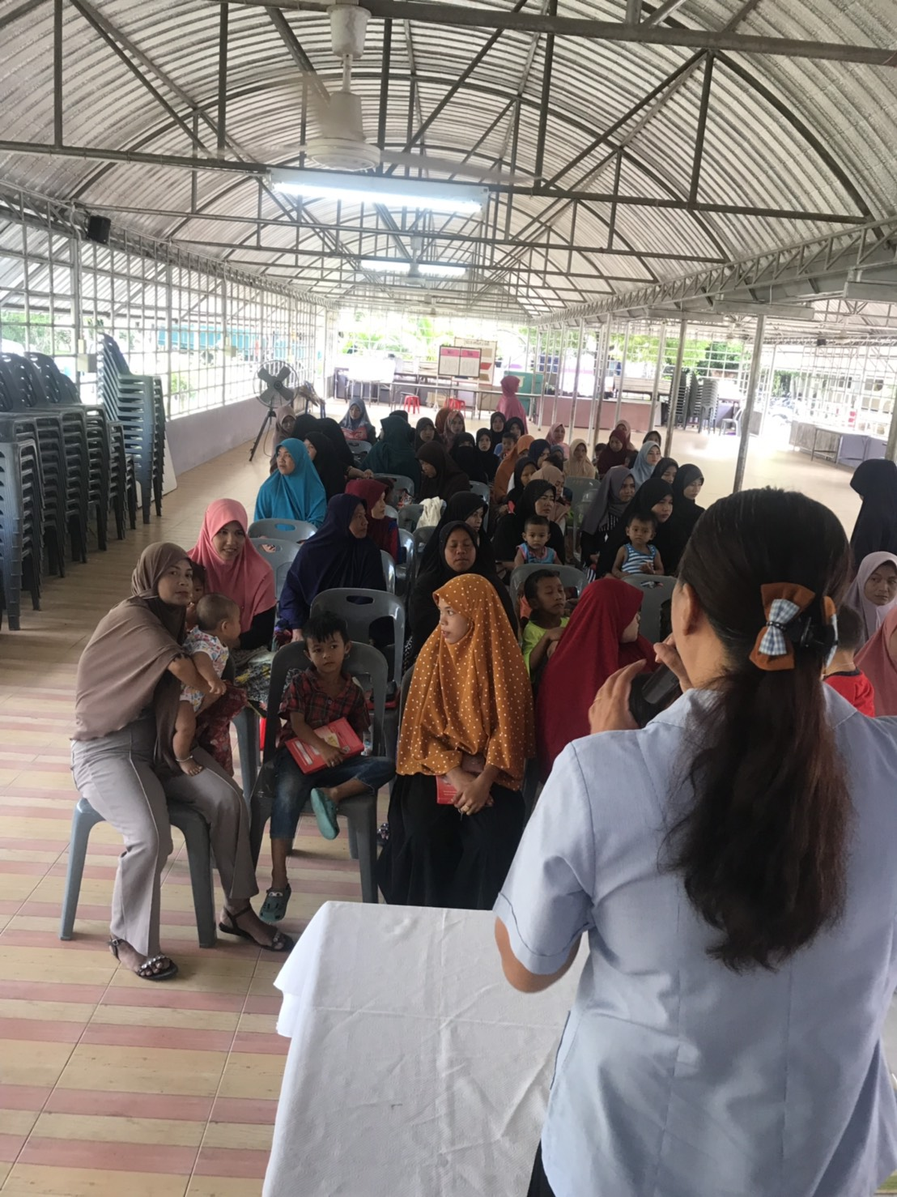

ภาพกิจกรรมที่ 1 อบรมผู้ปกครองเด็กที่มีน้ำหนักน้อยกว่าเกณฑ์ ค่อนข้างน้อย และเตี้ย

